

WCSA



**Learning Cycle 1**

**Module 6 – Au collège**

**Module 7 – Bon travail**

Français

**Home Learning Booklet – Year 11**

**French KS4 – MFL**

**Nom: _______________________**

**Classe: 11_________**

**Professeur de Français: __________________________**

**Target grade___________ Big Target ____________**

**Important information regarding MFL homework.**

Type of activities**: ALL consolidation** activities.

* **Spellings** **L, C, W, C** (look, cover, write, check) is a consolidation and memorisation activity. Students write the English for the French phrases. Students look at the French word, cover it up, then write it in the space provided and check that the spelling is correct. Students are asked to do this twice.
  + **Assess:** peer or self-assessed in lessons in a spelling test which goes at the back of the homework booklet. Marks are collected in by the class teacher
* **Reading:** a variety of comprehension tasks covering the vocabulary seen in class where students need to provide short answers.
  + **Assess:** peer or self-assessed in lessons.
* **Translation:** a consolidation task where students identify the language and can transfer the words into their own language.
  + - **Assess:** peer or self-assessed in lessons.

|  |  |  |  |  |  |  |  |
| --- | --- | --- | --- | --- | --- | --- | --- |
| Cycle 1 Calendar - Homework | | | | | | |  |
|  |
|  |  |  |  |  |  |  |  |
| **Sep 2018** | 1.1 | 3 | 4 | 5 | 6 | 7 |  |
| 1.1 | 10 | 11 | 12 | 13 | 14 | W1 |
| 1.2 | 17 | 18 | 19 | 20 | 21 | W2 |
| 1.3 | 24 | 25 | 26 | 27 | 28 | W3 |
| **Oct 2018** | 1.4 | 1 | 2 | 3 | 4 | 5 | W4 |
| 1.5 | 8 | 9 | 10 | 11 | 12 | W5 |
| 1.6 | 15 | 16 | 17 | 18 | 19 | W6 |
|  | 22 | 23 | 24 | 25 | 26 | Half Term |
|  | 29 | 30 | 31 | 1 | 2 | Half Term |
| **Nov 2018** | 1.7 | 5 | 6 | 7 | 8 | 9 | W7 |
| 1.8 | 12 | 13 | 14 | 15 | 16 | **Assessment** |
| 1.9 | 19 | 20 | 21 | 22 | 23 | STW |
|  |  |  |  |  |  |  |

Why is regular home learning important?

* It can improve a student’s thinking and memory skills. This is vital for the new content heavy GCSEs.
* It helps students to develop positive study skills and habits that will serve them well throughout life.
* Home learning encourages students to use time wisely and efficiently.
* It teaches students to work independently.
* Home learning teaches students to take responsibility for their own work.
* It allows students to review and practice what has been covered in class and consolidate their knowledge and skills.
* Equally important, it helps students to get ready for the next day’s class.
* It helps students learn to use resources, such as libraries, reference materials, and computer Web sites to find information.
* It encourages students to explore subjects more fully than classroom time permits.
* It allows students to extend their learning by applying skills to new situations.
* Home learning helps parents learn more about what their children learning in school.
* It allows parents to communicate with teachers about learning in order to support their children efficiently.

**Useful Websites**

**www.wordreference.com - the best online dictionary**

**www.linguascope.com – revise vocabulary through mini-games**

* + **user: vangogh**
  + **password: _____________________**

**www.memrise.com – You all have an individual log on for this and are signed up the correct course**

|  |  |  |  |
| --- | --- | --- | --- |
| **Due w/c 10th Sept** | **Subjects, Opinions, Facilities** | | |
| **Week 1** | **Spellings** | | |
| **French** | **English** | **L, C, W, C** | **L, C, W, C** |
| 1. Le collège |  |  |  |
| 1. La rentrée |  |  |  |
| 1. Les devoirs |  |  |  |
| 1. Le couloir |  |  |  |
| 1. Le gymnase |  |  |  |
| 1. La bibliothèque |  |  |  |
| 1. La cantine |  |  |  |
| 1. La cour de récréation |  |  |  |
| 1. La récréation |  |  |  |
| 1. La salle de profs |  |  |  |
| 1. Les vestiaires |  |  |  |
| 1. Le cours |  |  |  |
| 1. J’étudie |  |  |  |
| 1. étudier |  |  |  |
| 1. je fais |  |  |  |
| 1. Le dessin |  |  |  |
| 1. La biologie |  |  |  |
| 1. La chimie |  |  |  |
| 1. Le théâtre |  |  |  |
| 1. L’histoire-géo |  |  |  |
| 1. L’informatique |  |  |  |
| 1. La technologie |  |  |  |
| 1. Les langues étrangères |  |  |  |
| 1. L’EPS |  |  |  |
| 1. Les règles |  |  |  |
| 1. Les repas |  |  |  |
| 1. Ma matière préférée |  |  |  |
| 1. Les bâtiments |  |  |  |
| 1. Vieux / vieille |  |  |  |
| 1. démodé |  |  |  |

|  |  |  |  |  |
| --- | --- | --- | --- | --- |
| **Due w/c 10th September** | |  | | |
| **Week 1** | | **Comprehension and Translation** | | |
| Translate the following sentences :   1. The buildings are old.   _________________________________________________________   1. There are lots of clubs   __________________________________________________________   1. My favourite subject is music because the teacher is kind   _________________________________________________________   1. I hate French because the lessons are boring   __________________________________________________________   1. What I love the most is maths because it’s very useful   __________________________________________________________   1. Last year I went to Spain with my school.   __________________________________________________________   1. Next year I’m going to study English   _________________________________________________________ | | | | |
| Ici en France, ma semaine au collège commence à huit heures le lundi matin. En général les cours durent une heure, mais c’est souvent plus court en Angleterre. Moi, je rentre chez moi à l’heure du déjeuner. Mes cours finissent assez tard l’après-midi, sauf le vendredi. En France, nous avons course le samedi matin. Quelle horreur !  Mon correspondant anglais s’appelle Danny. Il est content d’être élève en Angleterre, mais il aime bien visiter la France. Il n’aime pas la couleur de l’uniforme qu’il porte, mais il dit que c’est confortable. Danny a des cours de religion, mais ce n’est pas sa matière préférée. Il pense que les profs sont plus sévères en France qu’en Angleterre.  What **four** things are mentioned (not including the example) ?   |  |  |  | | --- | --- | --- | | A | School starting time in France | Yes | | B | Identical length of lessons in both cities |  | | C | Going home for lunch |  | | D | Very late finish to lessons on Fridays |  | | E | Dislike of Saturday morning lessons |  | | F | Danny’s liking of school in the UK |  | | G | Marie’s opinion on school uniform |  | | H | Danny’s favourite subject |  | | I | Teachers being less strict in England |  | | | | | |
| Successes :________________________________________________________________________________________________________________________________________  Targets : _________________________________________________________________________________________________________________________________________________ | | | | |
| Due W/C 17th Sept | **School Information and Systems** | | | |
| **Week 2** | **Spellings** | | | |
| French | English | | L, C, W, C | L, C, W, C |
| 1. Mon collège s’appelle |  | |  |  |
| 1. C’est une école mixte |  | |  |  |
| 1. C’est une école pour garçons/filles |  | |  |  |
| 1. Il y a mille élèves |  | |  |  |
| 1. On commence à |  | |  |  |
| 1. On finit à |  | |  |  |
| 1. Il y a cinq cours par jour |  | |  |  |
| 1. Les profs sont |  | |  |  |
| 1. sévères |  | |  |  |
| 1. intéressants |  | |  |  |
| 1. drôles |  | |  |  |
| 1. compréhensifs |  | |  |  |
| 1. Je suis fort en… |  | |  |  |
| 1. Je suis faible en |  | |  |  |
| 1. L’harcèlement |  | |  |  |
| 1. Le système anglais/français |  | |  |  |
| 1. Le redoublement |  | |  |  |
| 1. Les horaires |  | |  |  |
| 1. Les vacances |  | |  |  |
| 1. Plus long |  | |  |  |
| 1. Plus court |  | |  |  |
| 1. Je me réveille à |  | |  |  |
| 1. Je me lève |  | |  |  |
| 1. Je me lave |  | |  |  |
| 1. Je m’habille |  | |  |  |
| 1. Je mange le petit-déjeuner |  | |  |  |
| 1. J’arrive au collège |  | |  |  |
| 1. Je vais aux cours |  | |  |  |
| 1. Je mange à la cantine |  | |  |  |

|  |  |
| --- | --- |
| Due W/C 17th Sept |  |
| Week 2 | **Exam Questions** |
| **Foundation and Higher** |  |

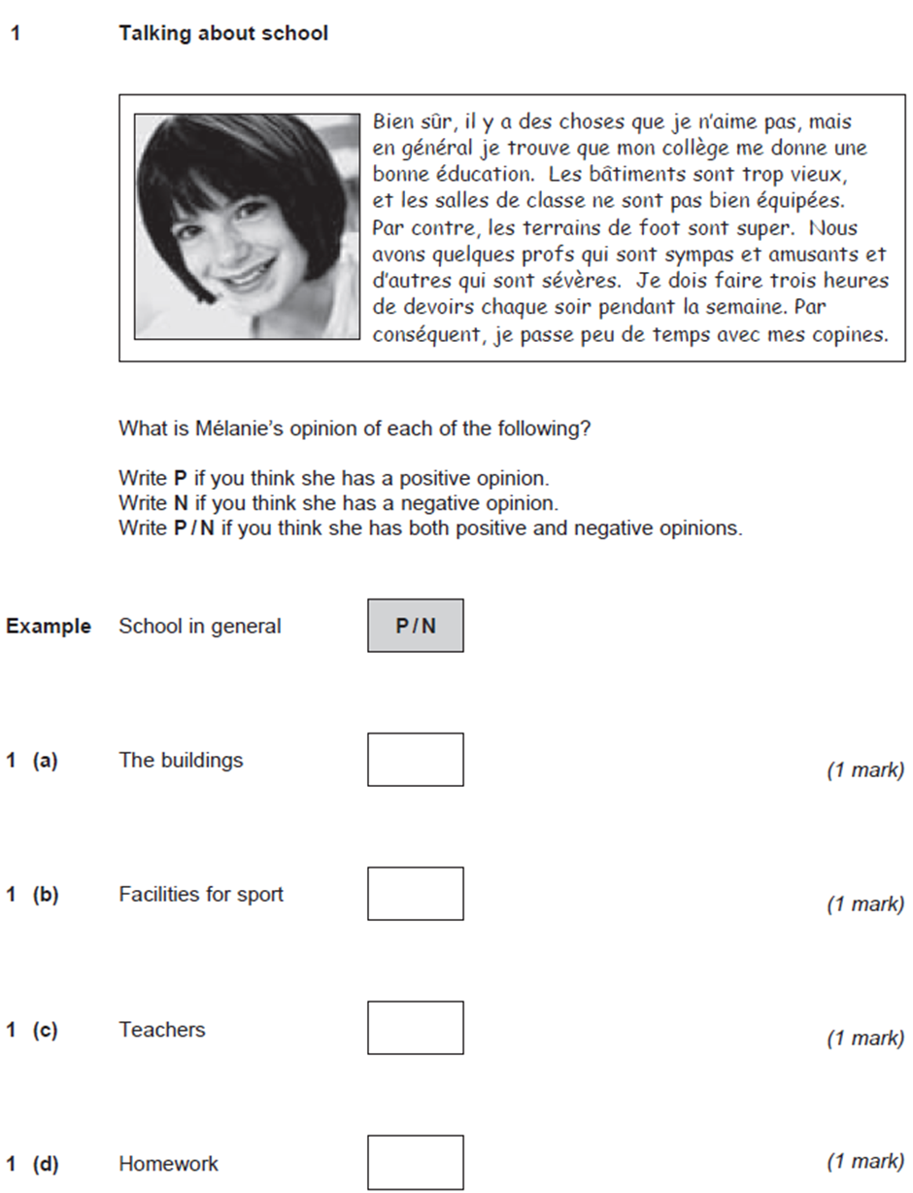

Successes :_________________________________________________________________________________________________________________________________________

Targets : _________________________________________________________________________________________________________________________________________________

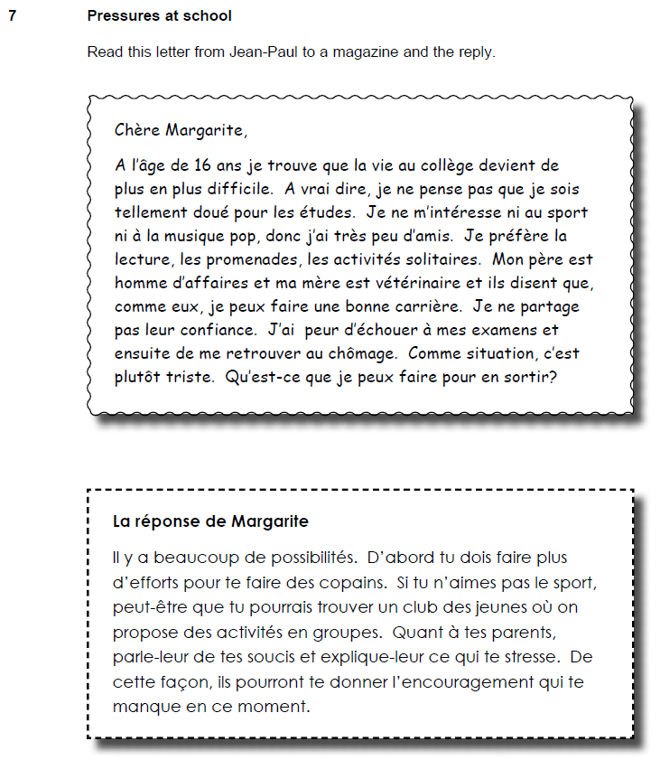**Higher – Target Grade 6 and above**

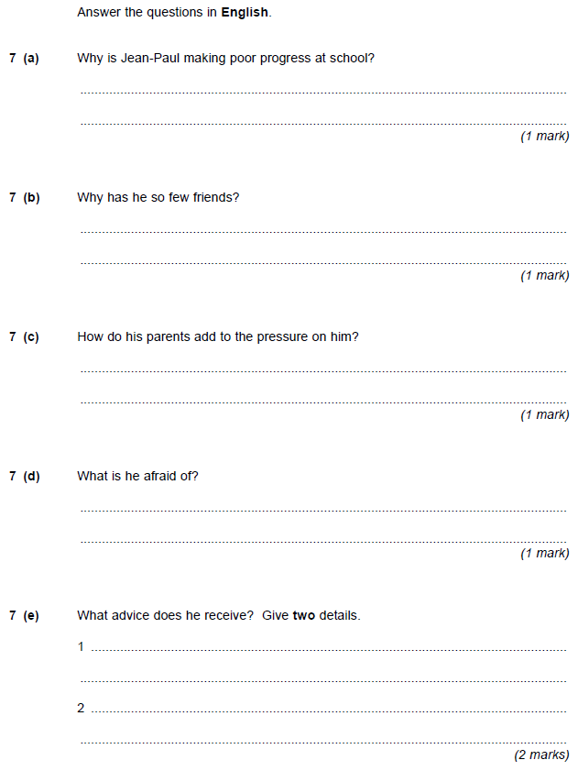

|  |  |  |  |  |  |  |  |
| --- | --- | --- | --- | --- | --- | --- | --- |
| Due W/C 24th Sept | **School Rules and Uniform** | | | | | | |
| **Week 3** | **Spellings** | | | | | | |
| French   1. Les règles scolaires | English | | | L, C, W, C | | | L, C, W, C |
| 1. Il faut + infin |  | | |  | | |  |
| 1. Il est interdit de + infin |  | | |  | | |  |
| 1. On doit + infin |  | | |  | | |  |
| 1. On devrait + infin |  | | |  | | |  |
| 1. Porter l’uniforme |  | | |  | | |  |
| 1. Etre à l’heure |  | | |  | | |  |
| 1. Etre poli |  | | |  | | |  |
| 1. Mâcher du gum |  | | |  | | |  |
| 1. Porter des bijoux |  | | |  | | |  |
| 1. Porter des baskets |  | | |  | | |  |
| 1. Utiliser le portable |  | | |  | | |  |
| 1. Ecouter de la musique en classe |  | | |  | | |  |
| 1. Etre en retard |  | | |  | | |  |
| 1. Porter trop de maquillage |  | | |  | | |  |
| 1. Une retenue |  | | |  | | |  |
| 1. Je dois porter |  | | |  | | |  |
| 1. Un pantalon noir |  | | |  | | |  |
| 1. Une jupe noire |  | | |  | | |  |
| 1. Un tee-shirt |  | | |  | | |  |
| 1. Une chemise blanche |  | | |  | | |  |
| 1. Une veste bleu marine |  | | |  | | |  |
| 1. Je préfèrerais porter |  | | |  | | |  |
| 1. Je voudrais porter |  | | |  | | |  |
| 1. Si j’avais le choix, je porterais |  | | |  | | |  |
| 1. Mes propres vêtements |  | | |  | | |  |
| 1. Un jean bleu |  | | |  | | |  |
| 1. Ce n’est pas à la mode |  | | |  | | |  |
| 1. C’est ridicule |  | | |  | | |  |
| 1. C’est cher |  | | |  | | |  |
| Due W/C 24th Sept |  | | | | | | |
| Week 3 | **Vocabulary and Translation** | | | | | | |
| Si j’étais directeur ... Je dois me lever tous les jours à six heures. C’est vraiment dur. Alors, moi, j’introduirais une journée scolaire plus courte. Ici on n’a pas le droit de rester dans la salle de classe pendant la recré. Même s’il pleut ou s’il neige il faut sortir. Par contre, les profs ont le droit de rester dans la salle des profs. Ça n’est pas juste. Je changerais ça avant tout. **Thomas, Strasbourg**  Il faut toujours faire beaucoup de devoirs et je trouve ça cruel. Donc, j’abolirais les devoirs. Et j’abolirais les examens aussi. Et les contrôles. Et les maths. Et les profs. En fait je changerais le système entier. Je ne sais pas exactement comment. Mais j’introduirais des matières scolaires plus intéressantes et pratiques. **Stefanie, Rennes**  Pourquoi est-ce que mon prof porte toujours une cravate verte avec une chemise jaune? Est-il fou? Je changerais ça d’abord. J’introduirais un uniforme pour les profs. Mes parents me disent toujours, « Tu devrais faire tes devoirs à la maison et pas dans le bus. » Alors, j’abolirais les devoirs aussi. **Marc, St Etienne**  Il y a quelques élèves qui mangent pendant les cours et ça m’énerve ! J’abolirais ça. Et on a des profs ici qui fument et ils puent la fumée de cigarette, et ça, je trouve ça dégoutant. Si j’étais directrice, je n’emploierais jamais de profs qui fument. Jamais. **Marie-Claire, Paris**   |  | | --- | | on n’a pas le droit de = we / you’re not allowed to  on devrait avoir le droit de = we / you ought to be allowed to | | | | | | | | |
| 1 Trouve les phrases suivantes dans le texte (elles sont dans le bon ordre).  1. if I was headteacher 2. even if it rains 3. I would introduce 4. I would change 5. I would abolish 6. I don’t know how 7. I would introduce 8. pupils who eat 9. it gets on my nerves 10. teachers who smoke | | | 2. Traduis le texte de Thomas en anglais : | | | | |
| Successes :_________________________________________________________________________________________________________________________________________  Targets : _________________________________________________________________________________________________________________________________________________ | | | | | | | |
| Due W/C 1st October | **Part time jobs and pocket money** | | | | | | |
| **Week 4** | **Spellings** | | | | | | |
| French   1. J’aide à la maison | English | L, C, W, C | | | L, C, W, C | | |
| 1. Je passe l’aspirateur |  |  | | |  | | |
| 1. Je fais la vaisselle |  |  | | |  | | |
| 1. Je lave la voiture |  |  | | |  | | |
| 1. Je promène le chien |  |  | | |  | | |
| 1. Je fais du babysitting |  |  | | |  | | |
| 1. J’ai un petit boulot |  |  | | |  | | |
| 1. Je sers les clients |  |  | | |  | | |
| 1. Je fais le café |  |  | | |  | | |
| 1. Je remplis les rayons |  |  | | |  | | |
| 1. Je livre des journaux |  |  | | |  | | |
| 1. Je gagne |  |  | | |  | | |
| 1. Je reçois |  |  | | |  | | |
| 1. Mon patron s’appelle |  |  | | |  | | |
| 1. Je travaille |  |  | | |  | | |
| 1. Dans un bureau |  |  | | |  | | |
| 1. Dans un magasin |  |  | | |  | | |
| 1. C’est bien payé |  |  | | |  | | |
| 1. L’après midi |  |  | | |  | | |
| 1. Le matin |  |  | | |  | | |
| 1. A temps partiel |  |  | | |  | | |
| 1. Vendeur/se |  |  | | |  | | |
| 1. Boucher/bouchère |  |  | | |  | | |
| 1. Boulanger/boulangère |  |  | | |  | | |
| 1. Soldat |  |  | | |  | | |
| 1. Maçon |  |  | | |  | | |
| 1. Plombier |  |  | | |  | | |
| 1. Pompier |  |  | | |  | | |
| 1. Facteur |  |  | | |  | | |
| 1. Instituteur/institutrice |  |  | | |  | | |
| **Due W/C 1st October** |  | | | | | | |
| **Week 4** | **Grammar Exercises** | | | | | | |
| **Ecrivez ces phrases dans le bon ordre.**   1. être voudrais je médecin. 2. ne je voudrais être pas professeur. 3. vétérinaire parce que j’aimerais j’aime être les animaux. 4. mécanicien je n’aimerais parce que pas je n’aime le pas travail manuel.   **Remplissez les blancs. (pas / aime / voudrais / être)**   1. Je _____________________ être journaliste. 2. Je n’ ___________________ pas être infirmier. 3. Je voudrais ____________ électricien. 4. Je ne voudrais _________ être coiffeur.   **Trouvez les paires.**  1. Je voudrais être infirmier a. parce que ce n’est bien payé.  2. Je ne voudrais pas être fermier b. parce que j’aime les animaux.  3. Je voudrais être vétérinaire. c. parce que je n’aime pas les animaux.  4. Je ne voudrais pas être prof d. parce que j’aime aider les gens. | | | | | | | |
| **Due W/C 8th October** | **Jobs and work experience** | | | | | | |
| **Week 5** | **Spellings** | | | | | | |
| French | English | L, C, W, C | | | | L, C, W, C | |
| 1. J’ai fait un stage |  |  | | | |  | |
| 1. J’ai travaillé |  |  | | | |  | |
| 1. J’ai commencé |  |  | | | |  | |
| 1. J’ai fini |  |  | | | |  | |
| 1. J’ai fait |  |  | | | |  | |
| 1. C’était |  |  | | | |  | |
| 1. J’ai aidé les clients |  |  | | | |  | |
| 1. J’ai envoyé des emails |  |  | | | |  | |
| 1. Amusant/bien |  |  | | | |  | |
| 1. Passionnant |  |  | | | |  | |
| 1. Fatigant |  |  | | | |  | |
| 1. Monotone |  |  | | | |  | |
| 1. Une perte de temps |  |  | | | |  | |
| 1. Utile / inutile |  |  | | | |  | |
| 1. Je recommanderais mon stage |  |  | | | |  | |
| 1. Une expérience inoubliable 2. Mon patron était |  |  | | | |  | |
| 1. Mes collègues étaient |  |  | | | |  | |
| 1. Avocat |  |  | | | |  | |
| 1. Ingénieur |  |  | | | |  | |
| 1. Electricien |  |  | | | |  | |
| 1. Musicien |  |  | | | |  | |
| 1. Acteur |  |  | | | |  | |
| 1. Fermier |  |  | | | |  | |
| 1. Créateur/créatrice de mode |  |  | | | |  | |
| 1. Médecin |  |  | | | |  | |
| 1. Infirmier / infirmière |  |  | | | |  | |
| 1. Chef |  |  | | | |  | |
| 1. comptable |  |  | | | |  | |
| **Due W/C 8th October** |  | | | | | | |
| **Week 5** | **A conversation** | | | | | | |
| Vache et poule ont fait un stage en entreprise  **Vache** : Pour mon stage en entreprise, j’ai travaillé une semaine dans un magasin qui s’appelle « Cowland .» C’était absolument fantastique. Le chef était très sympa et j’ai gagné £250.  **Poule** : Tu parles ! Mon stage en entreprise était encore plus fantastique ! J’ai travaillé une semaine dans les bureaux de « Chickenland » et je me suis très bien amusé. J’ai gagné £275.  **Vache** : Je me suis levée à sept heures. Je suis allée au magasin en taxi, ce qui était très confortable.  **Poule** : Et alors ! Je me suis levée à six heures et je suis allée au bureau en avion privé !  **Vache** : Mais j’ai rencontré beaucoup de personnes très spéciales ! J’ai travaillé avec une équipe super et on a rigolé ensemble. J’ai même rencontré Donald Trump.  **Poule** : J’ai parlé au téléphone avec Kanye West. Il est très cool et il est impoli aussi.  **Vache** : Mon chef a dit que j’étais super ! J’ai vendu beaucoup de lait et beaucoup de fromage. Je voudrais travailler chez « Cowland » quand je quitterai l’école.  **Poule** : Oui ? Mon chef a dit que j’étais fantastique aussi. J’ai beaucoup de respect pour lui ; il est intelligent et intéressant. Il m’a dit que je serais un employé idéal. Mais je ne sais pas si je veux faire un travail comme ça à l’avenir. J’aime trop le théâtre !  **Vache** : C’est vrai. Vendre le lait n’est pas pour moi. Je voudrais continuer ma carrière au théâtre. C’est plus facile pour moi parce que je suis plus douée que toi !  **Poule** : Quoi !!! | | | | | | | |
| StickerCowThumb.gif**Trouve le français dans le texte:**  1. For my work experience I worked for a week in  2. It was absolutely fantastic  3. The boss was…  4. I earned…  **StickerChickenThumb.gif**5. I had lots of fun  6. I got up at …  7. I met a lot of very special people  8. I worked with a lovely team  9. We had a laugh together  10. My boss said that I was super!  11. I would like to work in “Cowland” when I leave school  12. I have a lot of respect for him  13. He told me that I would be an ideal employee  14. But I don’t know whether I’d like to do a job like that in the future.  15. …isn’t for me | | | | | | | |
| Successes :________________________________________________________________  Targets :__________________________________________________________________ | | | | | | | |

|  |  |  |  |
| --- | --- | --- | --- |
| **Due W/C 15th October** | **Future Plans – school and work** | | |
| **Week 6** | **Spellings** | | |
| French | English | L, C, W, C | L, C, W, C |
| 1. je voudrais |  |  |  |
| 1. passer mes examens |  |  |  |
| 1. réussir mes examens |  |  |  |
| 1. aller au lycée |  |  |  |
| 1. faire un apprentissage |  |  |  |
| 1. étudier |  |  |  |
| 1. faire le bac |  |  |  |
| 1. aller à la fac |  |  |  |
| 1. aller à l’université |  |  |  |
| 1. faire une licence |  |  |  |
| 1. prendre une année sabbatique |  |  |  |
| 1. voyager |  |  |  |
| 1. visiter des autres pays |  |  |  |
| 1. faire du bénévolat |  |  |  |
| 1. travailler |  |  |  |
| 1. faire un metier manuel |  |  |  |
| 1. le collège est stressant |  |  |  |
| 1. les examens sont trop difficiles |  |  |  |
| 1. j’ai des problèmes |  |  |  |
| 1. les gens |  |  |  |
| 1. je commence tôt |  |  |  |
| 1. je finis tard |  |  |  |
| 1. les horaires sont longs |  |  |  |
| 1. c’est varie |  |  |  |
| 1. c’est un défi |  |  |  |
| 1. c’est dur |  |  |  |
| 1. c’est difficile |  |  |  |
| 1. j’aime étudier |  |  |  |
| 1. je déteste étudier |  |  |  |

|  |  |
| --- | --- |
| **Due W/C 15th October** | **Translation** |
| **Week 6** |  |
| **Translate the following sentences :**  Je voudrais faire un apprentissage car c’est pratique  __________________________________________________  Je voudrais aller au lycée pour étudier les langues car c’est ma passion  __________________________________________________  Je voudrais travailler le weekend dans un café car j’aime avoir l’argent  __________________________________________________  Je voudrais faire une licence à la fac car je voudrais devenir avocat  __________________________________________________  Je ne voudrais pas aller au lycée car je trouve le travail scolaire stressant  __________________________________________________  Je ne voudrais pas rester au collège car je n’aime pas les profs  __________________________________________________  Je voudrais réussir mes examens car c’est important pour moi  __________________________________________________  Si je ne réussis pas mes examens, je serais triste.  __________________________________________________  **Translate the following into French :**  Next year I would like to go to college.  __________________________________________________  I would like to study maths, science and English.  __________________________________________________  Then I would like to go to university where I will study maths.  __________________________________________________  I would like to live in London and have a family.  __________________________________________________  Mariage is not important for me. I think it’s a waste of time.  __________________________________________________ | |
| Successes :_________________________________________________________________________________________________________________________________________  Targets : _________________________________________________________________________________________________________________________________________________ | |

|  |  |  |  |
| --- | --- | --- | --- |
| **Due W/C 5th November** | **Opinions, tenses, connectives, sequencers** | | |
| **Week 7** | **Spellings** | | |
| French | English | L, C, W, C | L, C, W, C |
| 1. Normalement |  |  |  |
| 1. D’habitude |  |  |  |
| 1. souvent |  |  |  |
| 1. quelquefois |  |  |  |
| 1. le weekend dernier |  |  |  |
| 1. le weekend prochain |  |  |  |
| 1. l’annee derniere |  |  |  |
| 1. l’annee prochaine |  |  |  |
| 1. en ete |  |  |  |
| 1. en hiver |  |  |  |
| 1. parce que |  |  |  |
| 1. car |  |  |  |
| 1. puisque |  |  |  |
| 1. où |  |  |  |
| 1. ou |  |  |  |
| 1. puis |  |  |  |
| 1. apres |  |  |  |
| 1. ensuite |  |  |  |
| 1. finalement |  |  |  |
| 1. et |  |  |  |
| 1. mais |  |  |  |
| 1. donc |  |  |  |
| 1. je vais |  |  |  |
| 1. je suis allé(e) |  |  |  |
| 1. je vais aller |  |  |  |
| 1. je mange |  |  |  |
| 1. J’ai mangé |  |  |  |
| 1. Je vais manger |  |  |  |

|  |  |
| --- | --- |
| **Due W/C 5th November** | **Revision** |
| **Week 7** |  |

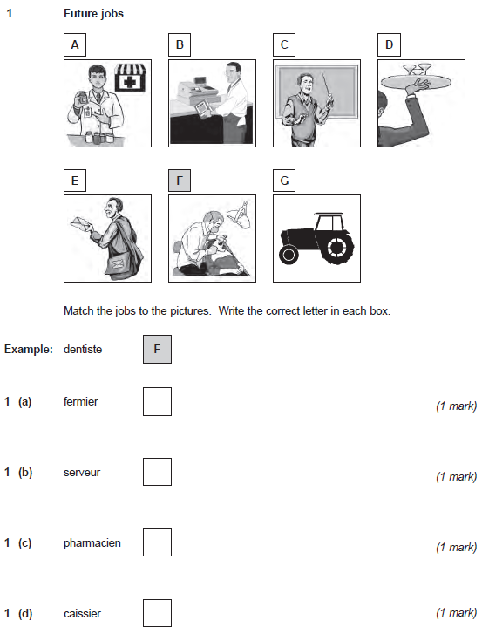

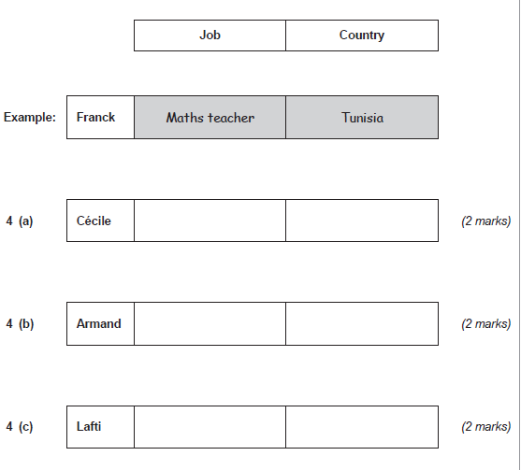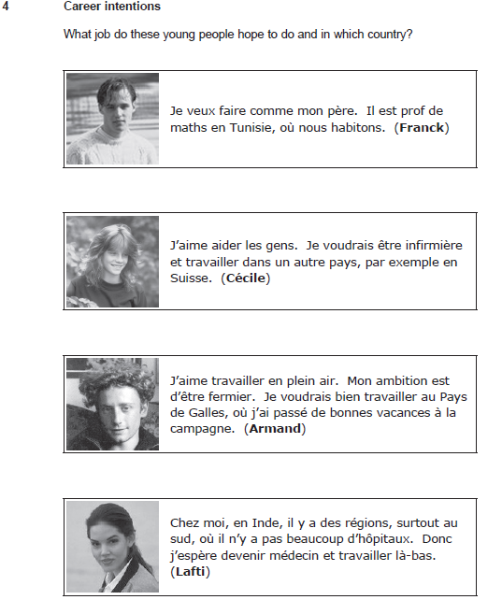

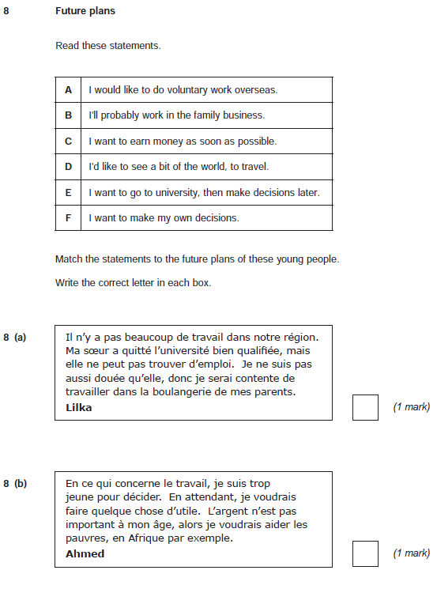

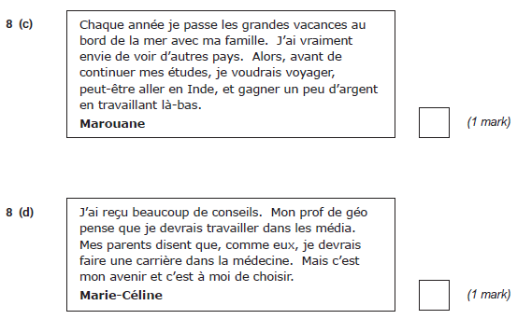

**HIGHER – Target grade six and above**

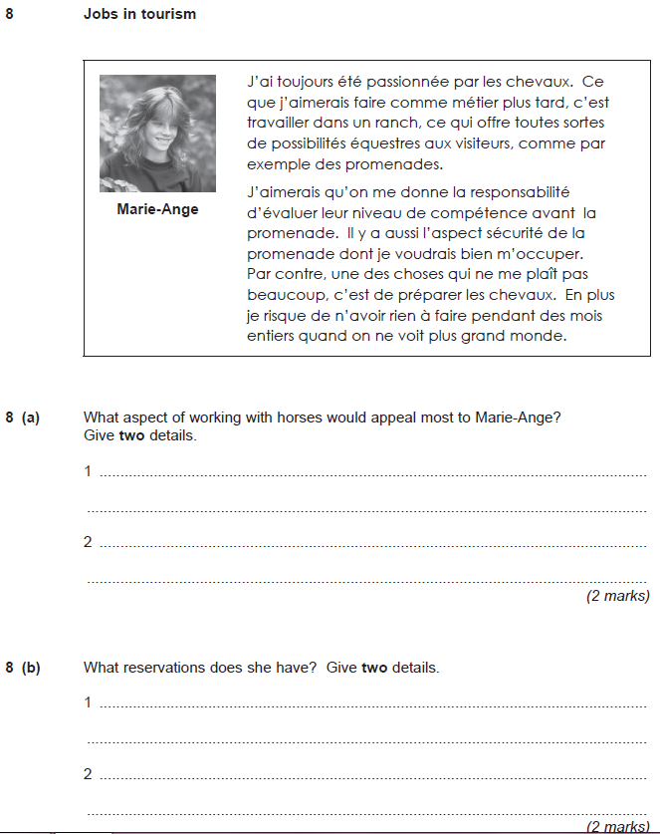

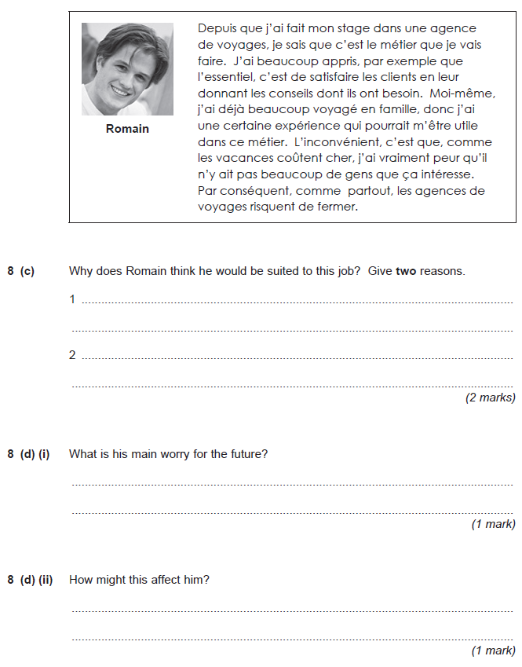

|  |  |  |
| --- | --- | --- |
| **Spelling Tests** | | |
| **Week 1** | 1. | 6. |
| 2. | 7. |
| 3. | 8. |
| 4. | 9. |
| 5. | 10. |
|  | | |
| **Week 2** | 1. | 6. |
| 2. | 7. |
| 3. | 8. |
| 4. | 9. |
| 5. | 10. |
|  | | |
| **Week 3** | 1. | 6. |
| 2. | 7. |
| 3. | 8. |
| 4. | 9. |
| 5. | 10. |
| **Week 4** | 1. | 6. |
| 2. | 7. |
| 3. | 8. |
| 4. | 9. |
| 5. | 10. |
| **Week 5** | 1. | 6. |
| 2. | 7. |
| 3. | 8. |
| 4. | 9. |
| 5. | 10. |
| **Week 6** | 1. | 6. |
| 2. | 7. |
| 3. | 8. |
| 4. | 9. |
| 5. | 10. |
| **Week 7** | 1. | 6. |
| 2. | 7. |
| 3. | 8. |
| 4. | 9. |
| 5. | 10. |